Un peu de géographie
La Turquie est surtout connue pour ses plages de sables blancs ou de petits galets et son eau turquoise au bord de la mer Égée et la mer Méditerranée. Le littoral a une longueur totale de 7200 kilomètres également entouré par la mer de Marmara et la mer Noire.
Au centre de la Turquie se trouve un grand plateau semi-aride entouré de montagnes à plus de 3 000 mètres d’altitude. C’est là où se trouve la Cappadoce et ses magnifiques paysages lunaires.
La chaîne pontique qui longe la mer Noire sur 500 km offre un paysage alpin surprenant. Les montagnes sont principalement recouvertes de forêts denses de conifères. C’est aussi là que sont produits plus de 70% des noisettes au monde et le thé noir emblématique de la Turquie.
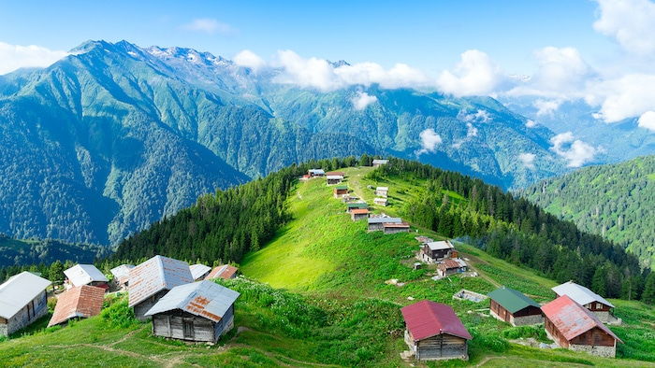
Les paysages montagneux de la mer Noire vers Trabzon.
Les monts Taurus sont situés au sud-est de l’Anatolie sur 600 km. La chaine de montagne sépare le plateau anatolien du sud du littoral. Les nombreuses falaises et criques présentent le long de la côte méditerranéenne permettent de se détendre et profiter du calme.
La plus haute montagne de Turquie, le mont Ararat culmine à 5 165 m. Il est réputé pour être le volcan endormi au neige éternelle.
Le mont Uludağ situé à 30 km de la ville de Bursa est une destination réputée pour faire du ski en hiver, du camping et trekking en été.
Le pays est traversé par de nombreux fleuves et possède plusieurs lacs. Le lac de Van est le plus grand avec une superficie de 3 755 km². Il est saumâtre avec un mélange d’eau salé et d’eau douce qui provient des fontes de neige. Le Tuz Gölü profond de 1 à 2 m est également important puisque ¾ du sel turc vient de là. C’est également une réserve écologique car c’est une des étapes migratoires les flamants rose.
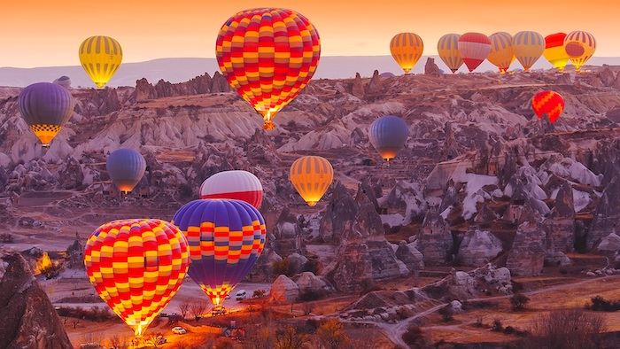
Paysages de Cappadoce.
Le fleuve Kızılırmak « rivière Rouge » long de 1.355 km est le plus long fleuve de Turquie et une importante source d’énergie hydro-électrique. Le Tigre long de 1900 km et l’Euphrate qui est le plus long fleuve du Moyen-Orient avec une longueur de 2780 km, prennent leur source dans l’est de la Turquie.
La grande diversité géologique de la Turquie permet en plus des plages paradisiaques, de voyager entre des steppes semi-arides, des montagnes enneigées et les prairies verdoyantes et faire des activités variées tels que la plongée sous-marine, le surf, le parapente, la montgolfière mais aussi des randonnées et du ski.

